TV-KRITIK „MAYBRIT ILLNER“Übertreibungen, acht Wochen später
:
- VON FRANK LÜBBERDING
- -AKTUALISIERT AM -06:53

Bildbeschreibung einblenden

Ende Januar hätte wohl niemand geglaubt, dass wir heute in unseren Wohnungen sitzen. Insofern lohnte sich bei „Maybrit Illner“ das Nachdenken über die Frage, warum wir das eigentlich tun.
- MERKEN
- 177

5 Min.
Wer wissen will, was die Deutschen Anfang Februar beschäftigt hat, muss in die noch ungeschriebenen zeitgeschichtlichen Standardwerke hineinsehen. Am 6. Februar war der FDP-Politiker Thomas Kemmerich in Erfurt mit Stimmen der AfD zum Ministerpräsidenten gewählt worden. Ein historischer Dammbruch, so hieß es sogar aus Südafrika. Dieses welthistorische Ereignis absorbierte die Aufmerksamkeit der deutschen Öffentlichkeit. Zur gleichen Zeit gab es Bilder aus China von einem zusammenbrechenden Gesundheitssystem mit verzweifelten Ärzten und Pflegepersonal. Menschen warteten vor hoffnungslos überfüllten Krankenhäusern, kollabierten auf offener Straße. Aber selbst Bundesgesundheitsminister Jens Spahn war mehr mit Erfurt als mit der sich ausbreitenden Epidemie im fernen China beschäftigt. Es stand schließlich das Schicksal der CDU auf dem Spiel.
Einen Tag vorher schrieb Achim Theiler eine Mail an den Bundesgesundheitsminister und andere führenden Repräsentanten der deutschen Politik. Er ist Geschäftsführer der Franz Mensch GmbH, eines Herstellers und Großhändlers für Hygieneartikel, Mundschutz und Atemschutzmasken. Es ging dort um die wegen der Ereignisse in China absehbare Verknappung von Schutzmaterialien, so berichtete Theiler gestern Abend. Eine Antwort habe er nicht bekommen.
Interessanterweise sei ihm die Sprengkraft dieser Epidemie erst nach der Illner-Sendung vom 30. Januar klar geworden, als er dort den Arzt Johannes Wimmer gehört habe. Diese muss schon heute als ein zeitgeschichtliches Dokument gelten. Wimmer galt dort als eine Art Störenfried. Sah uns doch der Bundesgesundheitsminister an diesem 30. Januar wegen der Lehren aus der SARS-Epidemie von 2002/03 als gut vorbereitet an. Zudem sprach die Braunschweiger Virologin Melanie Brinkmann abgewogene Worte, die immer gut ankommen. Die Sorgen seien berechtigt, Übertreibungen jedoch vollkommen unangemessen, so der Sachstand an diesem Tag. Schon damals gab es Warnungen vor Fake News und einem irrationalen Hype, vor dem etwa an diesem denkwürdigen Abend Georg Restle in einem Monitor-Beitrag für die ARD warnte.
Für Theiler war es an diesem 26. März immer noch nicht „nachvollziehbar, dass wir so schlecht vorbereitet waren.“ Das sollte jetzt geklärt sein: Im Abwehrkampf gegen einen FDP-Ministerpräsidenten blieb für Pandemie-Vorbereitung keine Zeit, selbst wenn sogar der öffentlich-rechtliche Chefaufklärer Restle das welthistorische Ereignis von Erfurt längst vergessen haben sollte. Dafür sitzen wir heute am fünften Tag des bundesweiten Kontaktverbotes in unseren Wohnungen, ohne dass es die Zuschauer für eine Übertreibung oder einen irrationalen Hype zu halten scheinen. So konnte diese Sendung beim Dauerbrenner Pandemie zwar gewisse Redundanzen nicht vermeiden, etwa wenn sich die Krankenschwester Yvonne Falckner für die bessere Bezahlung von Pflegekräften einsetzte. Aber die Sendung sprach einen zentralen Punkt an, was vor allem dem SPD-Gesundheitspolitiker Karl Lauterbach zu verdanken war. Nach drei Tagen des Lockdowns ist nämlich schon eine wachsende Ungeduld über dessen Ende festzustellen. Dabei ist es eigentlich unumstritten, diese Maßnahmen der weitgehenden Einschränkung wirtschaftlicher und sozialer Aktivitäten bis zum 19. April fortsetzen zu müssen. Ansonsten wird es keine validen Ergebnisse zur temporären Eindämmung der Infektionsrate geben können. Lauterbach machte aber deutlich, dass die Diskussion über die Strategie der Pandemie-Bekämpfung ohne eine Definition des zu erreichenden Zieles sinnlos ist. Man solle „nicht über die Strategie reden, wenn man kein Ziel“ habe.
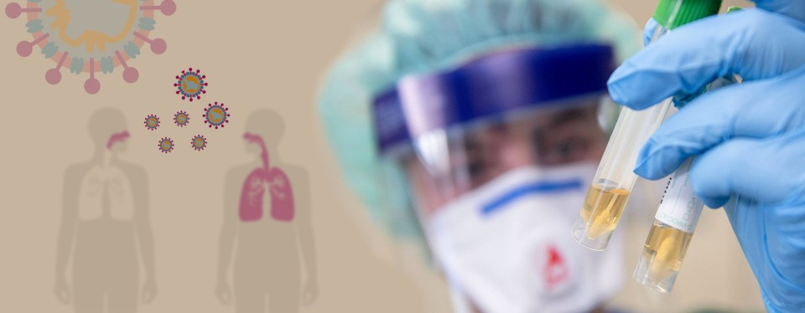
F.A.Z.-Newsletter Coronavirus
Die ganze Welt spricht über das Coronavirus. Alle Nachrichten und Analysen über die Ausbreitung und Bekämpfung der Pandemie täglich in Ihrem E-Mail-Postfach.

Der SPD-Politiker benannte deshalb drei konkurrierende Ziele des derzeitigen Lockdowns. Ausgangspunkt seiner Argumentation war dabei eine Erkenntnis: Die Reduzierung der Infektionsrate bedeutete zugleich die Verlängerung des Zeitpunktes einer Herdenimmunität, die die Dynamik der Pandemie erst endgültig stoppen könnte. Daraus ergaben sich drei mögliche Zielvorstellungen, so Lauterbach. Die erste sei die Erreichung der Herdenimmunität bei gleichzeitigem Schutz von Risikogruppen. Die zweite beschrieb er als ein „schleichendes“ Erreichen des Ziels der Herdenimmunität durch Unterbrechung der exponentiell ansteigenden Infektionsrate. Und schließlich das Unterbrechen der Infektionsdynamik, um die Herdenimmunität erst mit der Einführung eines Impfstoffes zu erreichen.
Diese Zieldefinition beschrieb Lauterbach als Aufgabe der Politik, wobei er an seiner Präferenz zugunsten des dritten Zieles keinen Zweifel ließ. Dabei wurde er von den anderen Gästen durchaus unterstützt, etwa dem Infektiologen und FDP-Bundestagsabgeordneten Andrew Ullmann. Die Begründung nannte Sandra Ciesek, Direktorin des Instituts für Medizinische Virologie am Universitätsklinikum Frankfurt. Es gäbe „bisher keine Immunität in der Bevölkerung. Auch junge Menschen ohne Vorerkrankung könnten infiziert werden.“ Es sei deshalb „unethisch, sie einem Risiko auszusetzen.“

Gegenrede: Kekule bei Lanz
Dem widersprach allerdings Alexander Kekule in der nachfolgenden Sendung von Markus Lanz. Er ist Direktor des Instituts für Medizinische Mikrobiologie am Universitätsklinikum Halle, und bekannt aus Funk und Fernsehen, wie man früher gesagt hätte. Bisher seien die Altersgruppen bis zum 60. Lebensjahr unter den Todesfällen selten zu finden, so seine These. Kekule vertrat deshalb die Position, das Ziel dieses „gemäßigten Lockdown“ als Durchbrechen des exponentiellen Anstiegs zu definieren. Das bedeutete nach der Zulassung wirtschaftlicher und sozialer Aktivitäten keineswegs das Ende der Pandemiebekämpfung. Lauterbach hatte nämlich bei Frau Illner vor einem Rebound-Effekt gewarnt. Das bedeutete die erneute Zunahme der Infektionszahlen nach einem Auslaufen der bisherigen Maßnahmen.
Kekule wollte aber weiterhin Großveranstaltungen wie Fußballspiele untersagen, und setzte auf das freiwillige Befolgen der bekannten Präventionsmaßnahmen. Dazu gehörte das Tragen von Schutzmasken, um nicht zuletzt das Ansteckungsrisiko für Risikogruppen zu minimieren. Wobei Kekule bei diesem Thema wenig überzeugend war, weil er seinen Sinneswandel nur schlecht kaschieren konnte. Hier war Kekule ein überzeugender Vertreter seiner Zunft. Das Elend der deutschen Pandemiebekämpfung wird schließlich nirgendwo so deutlich, wie bei diesem so knapp gewordenen Gut namens Schutzausrüstungen. Von unseren Experten durften die Bürger schon jede Einschätzung hören. Manche hielten das bei uns für die wirkungslose Folklore von Asiaten, andere für des Pudels Kern eines maximalen Schutzes vor Ansteckung. Dabei können selbst die vermeintlich hoch effektiven FFP-3-Masken das Klinikpersonal nicht vor einem Ansteckungsrisiko bewahren. Ansonsten wäre die überproportionale Infizierungsrate in dieser Gruppe nicht zu erklären. Diese Erfahrung machte man übrigens zuerst in China, aber jetzt auch in Italien oder Spanien.
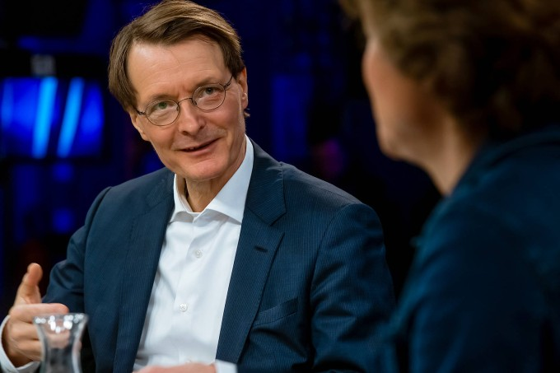
SPD-Politiker Karl Lauterbach: Man solle „nicht über die Strategie reden, wenn man kein Ziel“ habe. Bild: ZDF/Svea Pietschmann
:
Trotzdem brachte dieser Fernsehabend neue Erkenntnisse, die uns in den kommenden Wochen bis Ostern weiterbringen können: Sich über die Ziele zu verständigen, die wir mit der Pandemiebekämpfung verbinden. Sie ist ein historischer Ausnahmefall, den wir im vergangenen Jahrhundert dreimal erlebt hatten. Am Anfang stand die Spanische Grippe von 1918/19, die als einzigartige Katastrope mit weltweit 50 Millionen Toten als ein epidemiologischer Urknall gelten muss. Anschließend gab es zwei weitere Pandemien in den Jahren 1957 und 1968. Im letzteren Fall starben an der Hongkong-Grippe bis 1970 weltweit eine Million Menschen. Das sind Zahlen, die sich heute niemand mehr vorstellen kann. Damals galten Pandemien aber noch als Naturkatastrophen, denen der Mensch wenig entgegensetzen konnte. 50 Jahre später wird dagegen diese erste desaströse Pandemie des 21. Jahrhunderts als ein Ereignis betrachtet, das vom Menschen beherrscht werden könnte. Das bestimmt die Wahrnehmung, führt aber gleichzeitig zur Ernüchterung, wenn diese Erwartung trotz des medizinischen und wissenschaftlichen Fortschritts der vergangenen Jahrzehnte enttäuscht wird.

Tatsächlich ist soziale Distanzierung die älteste Form der uns bekannten Seuchenbekämpfung. Sie bestimmte schon das staatliche Handeln während der Spanischen Grippe. Allerdings lebten die Menschen mitten im Krieg, waren an den Schrecken des Todes gewöhnt. Das ist heute anders: Uns hielt groteskerweise sogar die Landespolitik in Thüringen davon ab, um uns auf diese Pandemie sinnvoll vorzubereiten. Wie ungewohnt diese Situation ist, machte zudem ein Vorschlag von Karl Lauterbach deutlich. Wir bräuchten einen dauerhaften Lockdown als Investitionsanreiz für Unternehmen, um bei uns Schutzmaterialien zu produzieren. Bisher kommen bekanntlich 90 Prozent dieser Produkte aus China, wie Theiler feststellte. Dieser Idee des SPD-Politikers war eine gewisse Originalität nicht abzusprechen: Schließlich kam bis heute noch niemand auf die Idee, den Ruin der westlichen Volkswirtschaften als Investitionsanreiz zu definieren. Auf einen solchen Dammbruch sollte man vielleicht besser verzichten: Den würden wir wohl nicht so schnell vergessen.

